**Игра с движениями**

***«Машина»***

Би- би- би – гудит машина.

(Ритмично постукивают кулачком

одной руки о кулачок другой руки)

Тук-тук-тук – мотор стучит.

*(Ритмично хлопают в ладоши)*

Едем, едем, едем, едем –

Он так громко говорит.

Шины трутся о дорогу:

Шу- шу- шу – они шуршат.

*(Потирают ладони друг о друга)*

Быстро крутятся колёса:

Та-та-та – вперёд спешат.

*(Ритмично вертят руками)*

**Пальчиковая гимнастика**

Будем пальчики сгибать -

*Сжимают и разжимают пальчики.* 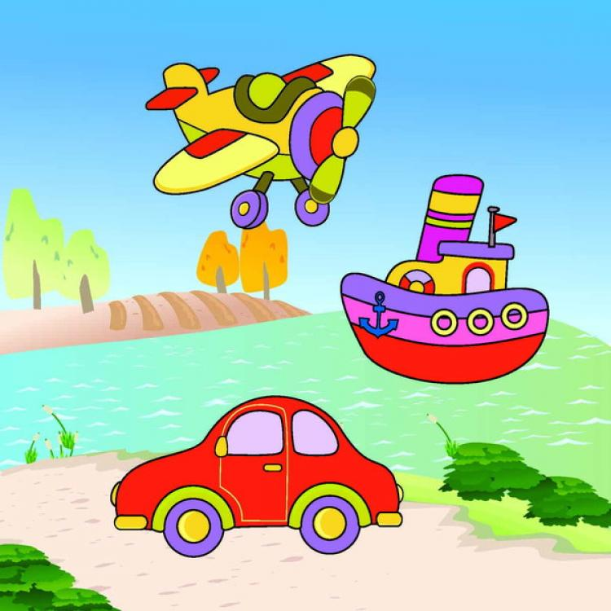

Будем транспорт называть:

Автомобиль и вертолет,

Трамвай, метро и самолет.

*Поочередно разжимают пальчики,*

*начиная с мизинца.*

Пять пальцев мы в кулак зажали,

Пять видов транспорта назвали.

*Сжимают и разжимают кулачок.*

**Родителям рекомендуется:**

- понаблюдать с ребёнком на улице за движением различного транспорта;

- закреплять названия видов транспорта;

- побеседовать с ребёнком о соблюдении правил дорожного движения, а так же о профессии шофёра;

- рассмотреть с ребёнком и назвать детали машины (кабина, двери, колесо, руль ит.д.);

- обращать внимание на цвет машины, называть его;

- поиграть с детьми в подвижные игры:

**Подвижная игра Автомобиль.**

Ребенок изображает движение автомобиля (поезда, автобуса, самолета), выполняя руками соответствующие движения.

**Подвижная игра Тоннель**

Ребенок изображает поезд, который проезжает через тоннель, составленный из перевернутых стульев, натянутых веревок и т. п. Ребенок бежит и пролезает под препятствиями, не касаясь их.

**Дидактическая игра «Подбери признак»**

Машина (какая?) красная, новая…

Самолёт (какой?) большой, быстрый…

Пароход (какой?) белоснежный, быстрый…

Грузовик (какой?) огромный, тяжёлый…

